Кедр

Стройный кедр, величавый
Рос давным - давно в Сибири.
Его чтили, уважали,
Без причины не пилили.
Славен кроной он мохнатой,
Где сокрыты его детки,
И где белки озорные
Так и прыгают по веткам.
Шишки люди собирают
И орешки извлекают,
Что для здравия полезны
Вкус их сказочно-прелестный.
Их в конфетки добавляют
Или просто так щелкают.
В общем, кедр- это чудо
Так беречь его мы будем.
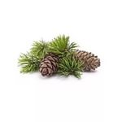

Автор: ученица 2 «А» класса
МАОУ «Кожевниковская СОШ № 1»
Курченко Софья

